中共中央总书记、国家主席、中央军委主席习近平18日上午在京主持召开学校思想政治理论课教师座谈会并发表重要讲话，向全国大中小学思政课教师致以诚挚的问候和崇高的敬意。他强调，办好思想政治理论课，最根本的是要全面贯彻党的教育方针，解决好培养什么人、怎样培养人、为谁培养人这个根本问题。新时代贯彻党的教育方针，要坚持马克思主义指导地位，贯彻新时代中国特色社会主义思想，坚持社会主义办学方向，落实立德树人的根本任务，坚持教育为人民服务、为中国共产党治国理政服务、为巩固和发展中国特色社会主义制度服务、为改革开放和社会主义现代化建设服务，扎根中国大地办教育，同生产劳动和社会实践相结合，加快推进教育现代化、建设教育强国、办好人民满意的教育，努力培养担当民族复兴大任的时代新人，培养德智体美劳全面发展的社会主义建设者和接班人。

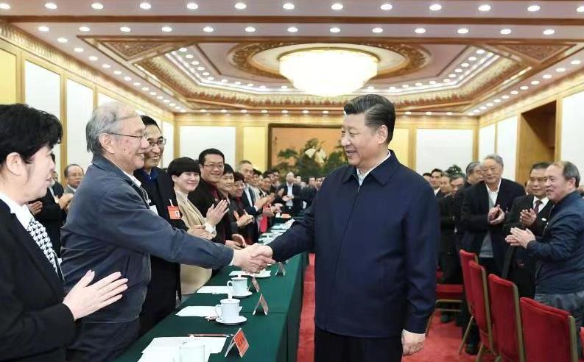

　　中共中央政治局常委、中央书记处书记王沪宁出席座谈会。

　　习近平首先说：“首先，我在这里向在座的各位老师，向全国大中小学思政课的教师，致以诚挚的问候。”

　　座谈会上，清华大学马克思主义学院退休教授林泰、中国人民大学马克思主义学院教授刘建军、复旦大学马克思主义学院高级讲师陈果、南京航空航天大学马克思主义学院副教授徐川、新疆农业职业技术学院马克思主义学院教授王学利、西安兴华小学二级教师王良、武汉市解放中学高级教师吴又存、华东师范大学第一附属中学高级教师陈明青先后发言。他们结合实际就贯彻党的教育方针、加强理论教育、提高思政课教学实效、全面做好立德树人工作、推动思想政治工作创新发展、将社会主义核心价值观融入教育教学全过程、当好学生引路人等问题介绍工作情况，提出意见和建议。

　　在认真听取大家发言后，习近平发表了重要讲话。他强调，青少年是祖国的未来、民族的希望。我们党立志于中华民族千秋伟业，必须培养一代又一代拥护中国共产党领导和我国社会主义制度、立志为中国特色社会主义事业奋斗终身的有用人才。在这个根本问题上，必须旗帜鲜明、毫不含糊。这就要求我们把下一代教育好、培养好，从学校抓起、从娃娃抓起。在大中小学循序渐进、螺旋上升地开设思想政治理论课非常必要，是培养一代又一代社会主义建设者和接班人的重要保障。

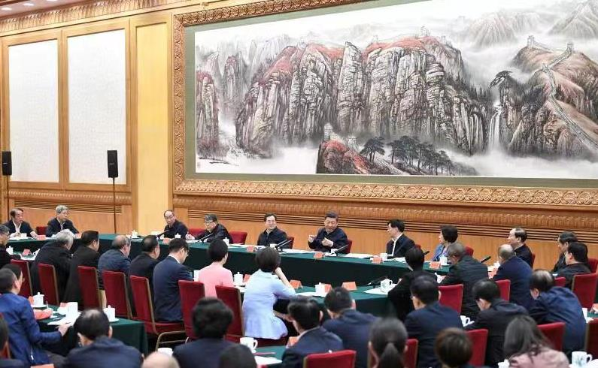

　　习近平强调，思想政治理论课是落实立德树人根本任务的关键课程。青少年阶段是人生的“拔节孕穗期”，最需要精心引导和栽培。我们办中国特色社会主义教育，就是要理直气壮开好思政课，用新时代中国特色社会主义思想铸魂育人，引导学生增强中国特色社会主义道路自信、理论自信、制度自信、文化自信，厚植爱国主义情怀，把爱国情、强国志、报国行自觉融入坚持和发展中国特色社会主义事业、建设社会主义现代化强国、实现中华民族伟大复兴的奋斗之中。思政课作用不可替代，思政课教师队伍责任重大。

　　习近平指出，党中央对教育工作高度重视。我们对思想政治工作高度重视，始终坚持马克思主义指导地位，大力推进中国特色社会主义学科体系建设，为思政课建设提供了根本保证。我们对共产党执政规律、社会主义建设规律、人类社会发展规律的认识和把握不断深入，开辟了中国特色社会主义理论和实践发展新境界，中国特色社会主义取得举世瞩目的成就，中国特色社会主义道路自信、理论自信、制度自信、文化自信不断增强，为思政课建设提供了有力支撑。中华民族几千年来形成了博大精深的优秀传统文化，我们党带领人民在革命、建设、改革过程中锻造的革命文化和社会主义先进文化，为思政课建设提供了深厚力量。思政课建设长期以来形成的一系列规律性认识和成功经验，为思政课建设守正创新提供了重要基础。有了这些基础和条件，有了我们这支可信、可敬、可靠，乐为、敢为、有为的思政课教师队伍，我们完全有信心有能力把思政课办得越来越好。

　　习近平强调，办好思想政治理论课关键在教师，关键在发挥教师的积极性、主动性、创造性。思政课教师，要给学生心灵埋下真善美的种子，引导学生扣好人生第一粒扣子。第一，政治要强，让有信仰的人讲信仰，善于从政治上看问题，在大是大非面前保持政治清醒。第二，情怀要深，保持家国情怀，心里装着国家和民族，在党和人民的伟大实践中关注时代、关注社会，汲取养分、丰富思想。第三，思维要新，学会辩证唯物主义和历史唯物主义，创新课堂教学，给学生深刻的学习体验，引导学生树立正确的理想信念、学会正确的思维方法。第四，视野要广，有知识视野、国际视野、历史视野，通过生动、深入、具体的纵横比较，把一些道理讲明白、讲清楚。第五，自律要严，做到课上课下一致、网上网下一致，自觉弘扬主旋律，积极传递正能量。第六，人格要正，有人格，才有吸引力。亲其师，才能信其道。要有堂堂正正的人格，用高尚的人格感染学生、赢得学生，用真理的力量感召学生，以深厚的理论功底赢得学生，自觉做为学为人的表率，做让学生喜爱的人。

　　习近平强调，推动思想政治理论课改革创新，要不断增强思政课的思想性、理论性和亲和力、针对性。要坚持政治性和学理性相统一，以透彻的学理分析回应学生，以彻底的思想理论说服学生，用真理的强大力量引导学生。要坚持价值性和知识性相统一，寓价值观引导于知识传授之中。要坚持建设性和批判性相统一，传导主流意识形态，直面各种错误观点和思潮。要坚持理论性和实践性相统一，用科学理论培养人，重视思政课的实践性，把思政小课堂同社会大课堂结合起来，教育引导学生立鸿鹄志，做奋斗者。要坚持统一性和多样性相统一，落实教学目标、课程设置、教材使用、教学管理等方面的统一要求，又因地制宜、因时制宜、因材施教。要坚持主导性和主体性相统一，思政课教学离不开教师的主导，同时要加大对学生的认知规律和接受特点的研究，发挥学生主体性作用。要坚持灌输性和启发性相统一，注重启发性教育，引导学生发现问题、分析问题、思考问题，在不断启发中让学生水到渠成得出结论。要坚持显性教育和隐性教育相统一，挖掘其他课程和教学方式中蕴含的思想政治教育资源，实现全员全程全方位育人。

　　习近平强调，办好中国的事情，关键在党。各级党委要把思想政治理论课建设摆上重要议程，抓住制约思政课建设的突出问题，在工作格局、队伍建设、支持保障等方面采取有效措施。要建立党委统一领导、党政齐抓共管、有关部门各负其责、全社会协同配合的工作格局，推动形成全党全社会努力办好思政课、教师认真讲好思政课、学生积极学好思政课的良好氛围。学校党委要坚持把从严管理和科学治理结合起来。学校党委书记、校长要带头走进课堂，带头推动思政课建设，带头联系思政课教师。要配齐建强思政课专职教师队伍，建设专职为主、专兼结合、数量充足、素质优良的思政课教师队伍。要把统筹推进大中小学思政课一体化建设作为一项重要工程，推动思政课建设内涵式发展。要完善课程体系，解决好各类课程和思政课相互配合的问题，鼓励教学名师到思政课堂上讲课。各地区各部门负责同志要积极到学校去讲思政课。

　　丁薛祥、孙春兰、陈希、黄坤明、尤权、何立峰出席座谈会。

　　中央教育工作领导小组成员，中央和国家机关有关部门负责同志，一线优秀思想政治理论课教师代表参加座谈会。